متوسطة: بوشارب يوسف –الحاسي- المستوى : السنة الثانية متوسط
الإختبار الثاني في مادة العلوم الفيزيائية والتكنولوجيا المدة: ساعة ونصف
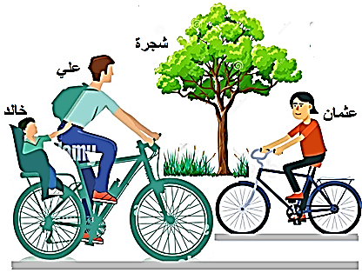
الوضعية الأولى:
في عطلة نهاية الأسبوع قرر علي اصطحاب أخاه الصغير خالد مع
صديقه عثمان الى الغابة للتنزه، فركب عثمان دراجته، أما خالد كان
مع أخيه على دراجة واحدة. كما هو موضح في الصورة.
1-املا الفراغات التالية بساكن أو متحرك
- خالد .............. بالنسبة للشجرة
- عثمان .............. بالنسبة لعلي
- علي.............. بالنسبة لخالد
- عثمان .............بالنسبة لهيكل دراجته
2-تعرّف على نوع حركة كل من :
- هيكل دراجة عثمان بالنسبة للطريق
- عجلة دراجة علي بالنسبة لخالد
3-اختر مرجع مناسب من الصورة ، بحيث يكون خالد في حالة سكون.
الوضعية الثانية:
وضع أنيس كرة على المستوى المائل ، وتركها وشأنها تتحرك على المستوى المائل لتصل الى المستوى الأفقي .
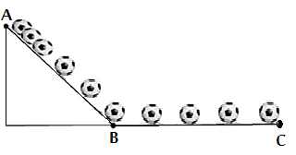
الوثيقة المقابلة تمثل التصوير المتعاقب لحركة الكرة على المستويين و.
1-من خلال التصوير المتعاقب لحركة الكرة على المستويين و.
أ/-ما هي نوع سرعة الكرة على المستوى؟ وطبيعة حركتها في هذا المستوى.
ب/-ما هي نوع سرعة الكرة على المستوى؟ وطبيعة حركتها في هذا المستوى.
2-أي من المخططين الممثلين بالوثيقتين 01 و02 يعبر عن مخطط السرعة للكرة على
المستويين و؟
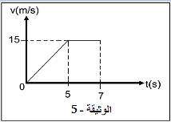
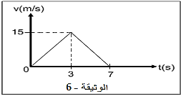

وثيقة 02
وثيقة 01

3-إذا قطعت الكرة مسافة في زمن قدره
- أحسب سرعة الكرة؟
الوضعية الادماجية:
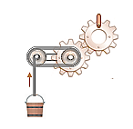

1
2
3
4
أنجز كريم مشروع تكنولوجي يوظّف فيه طرق نقل الحركة ، بحيث يرفع دلو به ماء (أنظر الوثيقة).
أعجب زملاؤه بالمشروع وطريقة إنجازه غير انهم اشتكوا من الضّجيج الذي يصدره وحاجته إلى التشحيم.
1/-سمي عناصر هذا التركيب 1-2-3 -4
2/-حدد أنواع طرق نقل الحركة في التركيبة.
3/-تحديد جهة دوران العنصر1 (يمين أو يسار) حتى يرتفع الدلو نحو الأعلى
4/-كيف تم ربط العنصر 3 بين العنصرين 4 و 2 في هذا التركيب.
5/-بيّن سبب الضجيج في هذه التركيبة.

المادة : علوم فيزيائية و تكنولوجيا الأستاذ: بوبكر سي بلخير
بطاقة تقييم
المستوى: السنة الثانية تاريخ الانجاز :03 مارس 2024
اختبار الفصل: الثاني
الكفاءات أو المؤشرات المراد تقييمها:
-يتعرف على الحالة الحركية لجسم صلب ذلك بالنسبة لمرجع معين. -يتعرّف على الحركة الانسحابية والحركة الدورانية بالنسبة لمرجع معين.
-یقارن بین حركتي جسمین من حیث السرعة. -یعبر عن مقدار السرعة بوحدات مختلفة. - یتعرّف على الحركات: المنتظمة، المتسارعة، المتباطئة.
-یوظّف أنواع نقل الحركات. -یمیز بین مختلف وسائل نقل الحركة لمحورين متباعدين. -یمیّز بین مختلف وسائل نقل الحركة لمحورين متقاربين.
العلامات  الأقسام | 0 – 4.99 | 5– 9.99 | 10– 14.99 | 15– 20 | عدد الناجحين | نسبة النجاح | معدل القسم | أعلى نقطة | أصغر نقطة
2م4
2م5
2م6
2م7
تحليل النتائج:

الإجابة النموذجية | العلامة
الوضعية الأولى: (6 نقاط)  -ملأ الفراغات التالية بساكن أو متحرك  - خالد متحرك بالنسبة للشجرة  - عثمان متحرك بالنسبة لعلي  - علي ساكن بالنسبة لخالد  - عثمان ساكن بالنسبة لهيكل دراجته  2. نوع حركة كل من :  - هيكل دراجة عثمان بالنسبة للطريق: إنسحابسة مستقيمة  - عجلة دراجة علي بالنسبة لخالد : دورانية  3.المرجع المناسب من الصورة ، بحيث يكون خالد في حالة سكونهو: علي  الوضعية الثانية: (6 نقاط)  من خلال التصوير المتعاقب:  أ/-سر عة الكرة على المستوى : متزايدة. وحركتها متسارعة.  ب/-سر عة الكرة على المستوى : متناقصة. وحركتها متباطئة.  2 ) أي من المخطط الذي يعبر عن سرعة الكرة على المستويين و:هو المخطط الممثل في الوثيقة 01  3-حساب سرعة الكرة: لدينا: $v=\frac{d}{t}$ ولدينا: $d=100mوt=5s$  ومنه: $v=\frac{100}{5}=20m/s$  شبكة تقييم الوضعية الإدماجية: (8 نقاط)  المعايير الأسئلة المؤشرات  الترجمة السليمة للوضعية س1 س2 س3 س4 س5 /-تسمية عناصر هذا التركيب 1-2-3 -4 2/-تحديد أنواع طرق نقل الحركة في التركيبة. 3/-تحديد جهة دوران العنصر1 (يمين أو يسار) حتى يرتفع الدلو نحو الأعلى 4/-كيف تم ربط العنصر 3 بين العنصرين 4 و 2 في هذا التركيب. 5/-تبيّان سبب الضجيج في هذه التركيبة.  الاستعمال السليم لأدوات المادة س1 س2 س3 1-تسمية عناصر هذا التركيب: 1-مسنن. 2-مسنن وبكرة. 3-سير. 4-بكرة. 2 ) تحديد أنواع طرق نقل الحركة في التركيبة: أ-بالتعشيق بين المسننين 1و2. ب-بالسيور بين البكرتين 2و4. 3-تكون جهة دوران العنصر1 يسار حتى يرتفع الدلو نحو الأعلى. 4/-تم ربط العنصر 3 بين العنصرين 4 و 2 في هذا التركيب: بشكل مستقيم. 5-سبب الضجيج في هذه التركيبة هو التعشيق بين المسننين 1 و 2  الانسجام كل الأسئلة - التعبير بلغة علمية سليمة - التسلسل المنطقي للأفكار - دقة الإجابة  الإبداع والإتقان كل الأسئلة - تنظيم الإجابة - نظافة الورقة - الإبداع | 0.75ن  0.75ن  0.75ن  0.75ن  1ن  1ن  1ن  1ن*2  1ن*2  1ن  0.5ن*2  0.25ن  0.25ن  0.25ن  0.25ن  0.25ن  0.5ن*4  0.5ن*2  1ن  1ن  1ن  0.75ن

